Приложение: перечень предполагаемых инвестиционных ниш (март 2020 года)
№ | Продукция | Потенциальные потребители | Объем закупок аналогичного товара на территории РФ/ РТ (млн.руб.) | Предложения поставщиков РТ в процедурах закупок:
1 | Керамическая Плитка 23.31.10.120  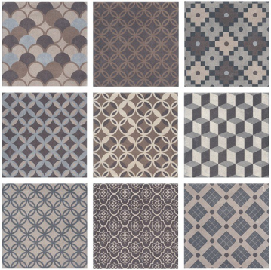 | Юридические и физические лица | Закупок в РТ  24,54 млн. руб. | Отсутствует
2 | Концентрат из жженого солода  10.32.24.120-00003  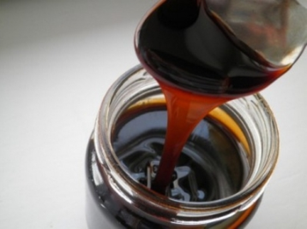 | АО «Татспиртпром» | Закупок в РТ  0,47 млн. руб. | Отсутствует
3 | Проволока строительная  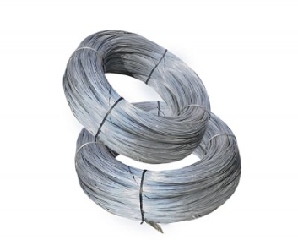 | Юридические и физические лица | Закупок в РТ  18,26 млн. руб. | Отсутствует
4 | Яблоки  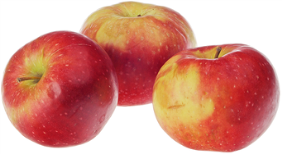 | Юридические и физические лица | Закупок в РТ  3,36 млн. руб. | Отсутствует
5 | Посуда из стекла  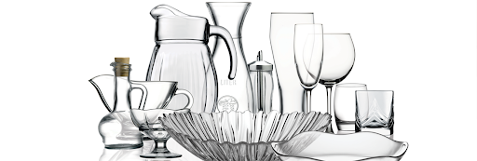 | Юридические и физические лица | Закупок в РТ  0,68 млн. руб. | Отсутствует
6 | Электроустановочные изделия  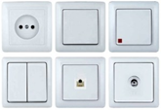 | Юридические и физические лица | 32 936,22/1 117,67 | Отсутствует
7 | Радиаторы отопления  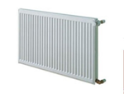 | Юридические лица | 5 687,01/122,23 | Отсутствует
8 | Обои  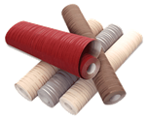 | Юридические и физические лица | 5 324,81/16,37 | Отсутствует
9 | Детское питание (Молочные смеси)  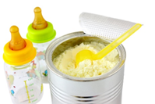 | Физические лица | 13 672,14/51,09 | Отсутствует
10 | Соки в упаковках по 0,2 л.  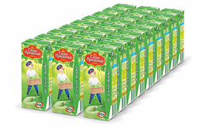 | Юридические и физические лица | 2 876,65/1,18 | Отсутствует
11 | Сгущенное молоко  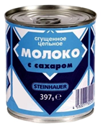 | Физические лица | 313,70/0,01 | Отсутствует
12 | Консервы рыбные  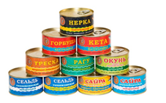 | Физические лица | 10 225,35/0,18 | Отсутствует
13 | Посуда одноразовая не из пластиков  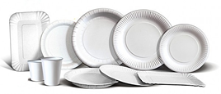 | Юридические и физические лица | 674,19/0,22 | Отсутствует
14 | Бланки государственного образца  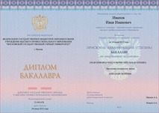 | Юридические лица | 482,68/0,02 | Отсутствует
15 | Перчатки латексные  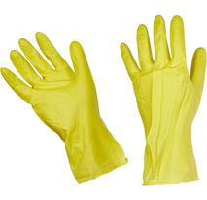 | Юридические и физические лица | 472,41/2,56 | Отсутствует
16 | Полотенца махровые и иные  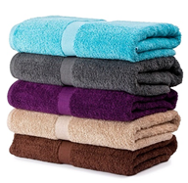 | Физические лица | 1 552,35/187,86 | Отсутствует
17 | Электрические водонагреватели погружные или накопительные  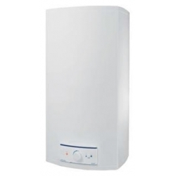 | Юридические и физические лица | 2 134,19/3,49 | Недотсаточное пристуствие
18 | Котел электрический тэновый  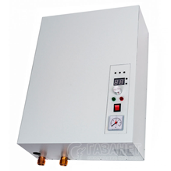 | Юридические и физические лица | 587,6/75,8 | Отсутствует
19 | Мойка стальная эмалированная  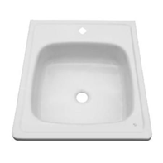 | Юридические и физические лица | 74,5/7,3 | Отсутствует
20 | Ванна стальная эмалированная  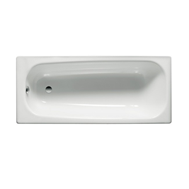 | Юридические и физические лица | 128,3/25,6 | Отсутствует
21 | Умывальник керамический  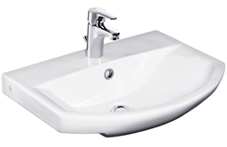 | Юридические и физические лица | 98,3/9,6 | Отсутствует
22 | Унитаз керамический с низко расположенным бачком  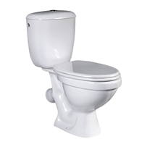 | Юридические и физические лица | 109,5/13,8 | Отсутствует
23 | Набор приводных ремней  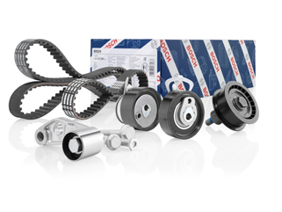 | Юридические и физические лица | 681,3/1,6 | Отсутствует
24 | Приманочный контейнер для грызунов  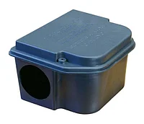 | Юридические и физические лица | 28,1/2,7 | Отсутствует
25 | Трубы профильные  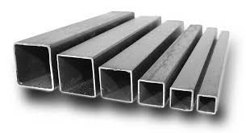 | Юридические и физические лица | 587 148,5/347,8 | Недостаточное присутствие
26 | Насосы циркуляционные  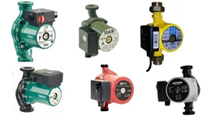 | Юридические и физические лица | 274 359,4/427,2 | Отсутствует
27 | Метизная продукция  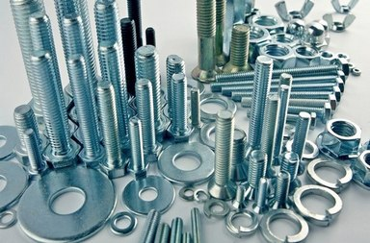 | Юридические и физические лица | 41 879,3/68,7 | Отсутствует
28 | Масло гидравлическое  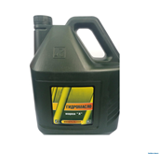 | Юридические и физические лица | 429,6/25,9 | Отсутствует
29 | Шнуры силиконовые  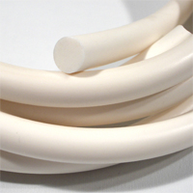 | Юридические и физические лица | 315,8/67,9 | Отсутствует
30 | Конверты немаркированные   | Юридические и физические лица | 25,1/0,3 | Недостаточное присутствие
31 | Масло моторное  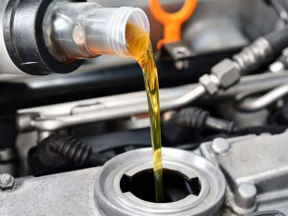 | Юридические и физические лица | 1 256,2/215,4 | Недостаточное присутствие
32 | Охлаждающая жидкость  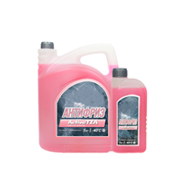 | Юридические и физические лица | 426,3/7,3 | Отсутствует
33 | Арматура запорная  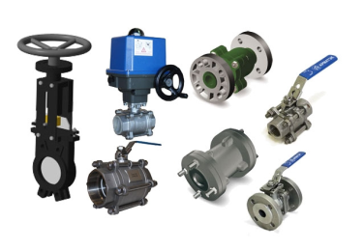 | Юридические и физические лица | 45 987,8/62,7 | Недостаточное присутствие
34 | Одноразовая посуда  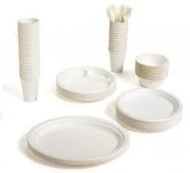 | Юридические и физические лица | 105,8/3,4 | Отсутствует
35 | Смолы эпоксидные и полиэфирные, Амино-альдегидные смолы, Феноло-альдегидные смолы  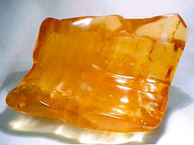 | Промышленные предприятия | 359,5/5,6 | Недостаточное присутствие
36 | Машины для измельчения или размалывания  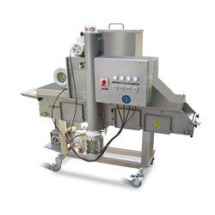 | Промышленные предприятия | 1,8/0,171 | Отсутствует
37 | Арматура B500C  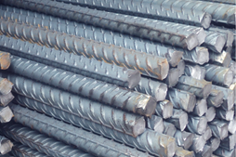 | Промышленные предприятия | 54,67/0,053 | Отсутствует
38 | Катализаторы на носителях содержащие в качестве активного компонента никель или его соединения  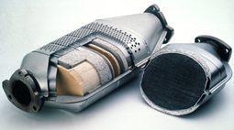 | Промышленные предприятия | 167,76/2,65 | Отсутствует
39 | Оборудование для кондитерской промышленности, производства какао-порошка или шоколада  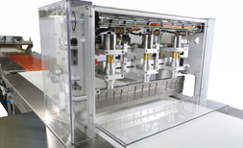 | Пищевые предприятия | 36,07/0,51 | Отсутствует
40 | Графитированные круглого сечения диаметром более 520 мм, но не более 650 мм  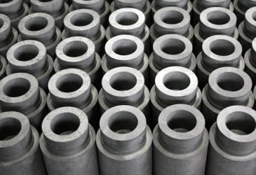 | Промышленные предприятия | 497,17/3,33 | Отсутствует
41 | Оксиды и гидроксиды ванадия  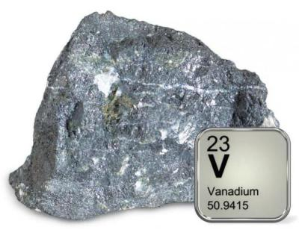 | Химические предприятия | 1 132,66/6,19 | Отсутствует
42 | Эмаль универсальная   | Юридические и физические лица | 1 061,33/0,57 | Отсутствует
43 | Шприц инъекционный однократного применения трехдетальный стерильный с иглой инъекционной однократного применения вместимостью 10 мл  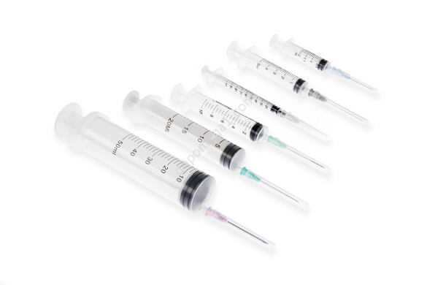 | Медицинские предприятия | 100,50/4,70 | Недостаточное присутствие
44 | Приборы и устройства, применяемые в медицине, хирургии, стоматологии или ветеринарии  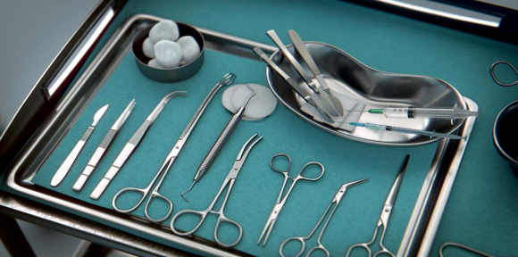 | Медицинские предприятия | 13,4/0,3 | Недостаточное присутствие
45 | Фталевый ангидрид  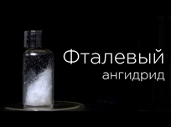 | Промышленные предприятия | 17,1/0,5 | Отсутствует
46 | Бусины стеклянные, изделия, имитирующие жемчуг, драгоценные или полудрагоценные камни и аналогичные небольшие формы из стекла, изделия из них  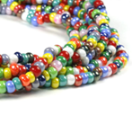 | Все физические лица | 21,6/0,3 | Отсутствует
47 | Хлорид калия  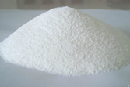 | Промышленные предприятия | 43/1 | Недостаточное присутствие
48 | Добавки готовые для цементов, строительных растворов или бетонов  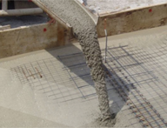 | Строительные предприятия | 62/0,7 | Отсутствует
49 | Тележки, ходовые балансирные тележки, оси и колеса, и их части  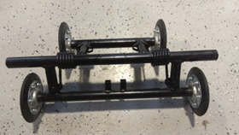 | Промышленные предприятия | 235,8/4,3 | Недостаточное присутствие
50 | Печи и камеры, действующие на основе явления индукции  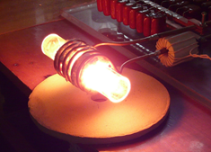 | Промышленные предприятия | 135,8/0,1 | Отсутствует
51 | Поворотные переключатели на напряжение не более 60 В для промышленной сборки моторных транспортных средств  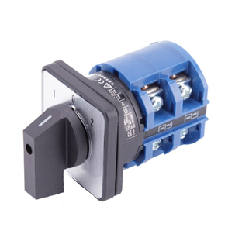 | Промышленные предприятия | 103,4/0,1 | Недостаточное присутствие
52 | Моноамины ациклические и их производные; соли этих соединений  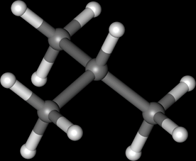 | Промышленные предприятия | 85,6/0,1 | Недостаточное присутствие
53 | Сульфиты натрия  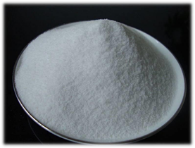 | Промышленные предприятия | 81,1/0,1 | Отсутствует
54 | Плиты, листы, пленка и полосы или ленты из пластмасс, прочие  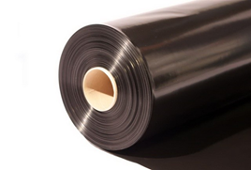 | Промышленные предприятия | 38,9/8,8 | Недостаточное присутствие
55 | Стеариновая кислота, ее соли и сложные эфиры  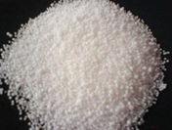 | Промышленные предприятия | 293,3/0,1 | Отсутствует
56 | Цистерны, бочки, барабаны, канистры, ящики и аналогичные емкости из черных металлов для сжатого или сжиженного газа вместимостью 50 л или более  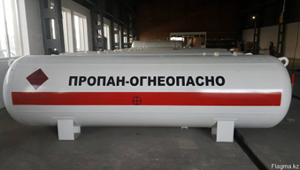 | Все физические и юридические лица | 335,3/0,3 | Отсутствует
57 | Электродвигатели двигатели переменного тока многофазные номинальной выходной мощностью более 7,5 кВт, но не более 37 кВт  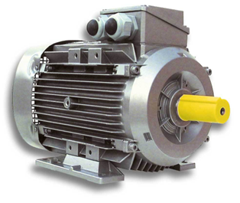 | Промышленные предприятия | 595,3/0,3 | Отсутствует
58 | Ремни безопасности, подушки безопасности, их части и принадлежности  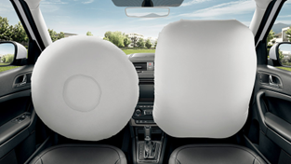 | Автомобильные заводы | 772,6/0,6 | Отсутствует
59 | Меламин  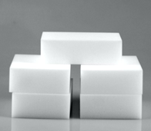 | Промышленные предприятия | 604,2/1,8 | Отсутствует
60 | Крепежная арматура и фурнитура  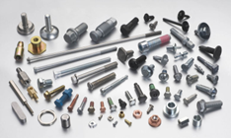 | Все физические и юридические лица | 38 571/48,4 | Недостаточное присутствие
61 | Напитки алкогольные и безалкогольные  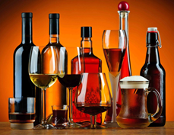 | Все физические лица | 95 608/75,5 | Недостаточное присутствие
62 | Парфюмерные, косметические и туалетные средства  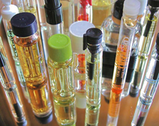 | Все физические лица | 128 892/1 651 | Отсутствует
63 | Одежда   | Все физические лица | 264 231/2 872 | Недостаточное присутствие
64 | Электрическое оборудование  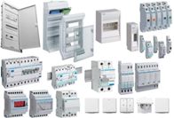 | Все физические и юридические лица | 1 085 824/9 296 | Недостаточное присутствие
65 | Амино-альдегидные смолы, феноло-альдегидные смолы и полиуретаны в первичных формах  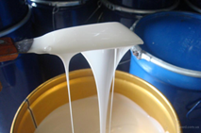 | Производственные предприятия | 303,8/4,7 | Недостаточное присутствие
66 | Плиты, листы, пленка, лента, полоса и прочие плоские формы, из пластмасс, самоклеящиеся, в рулонах или не в рулонах   | Промышленные предприятия | 221,3/3,4 | Недостаточное присутствие
67 | Обувь  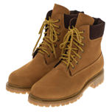 | Все физические лица | 209,6/3,1 | Недостаточное присутствие
68 | Акриловые полимеры в первичных формах  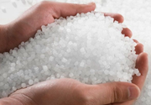 | Производственные предприятия | 24,4/0,4 | Отсутствует
69 | Трубы, трубки, шланги и их фитинги (например, соединения, колена, фланцы), из пластмасс  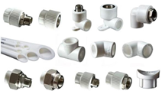 | Недостаточное присутствие | 5,2/335,4 | Недостаточное присутствие
70 | Плиты для мощения, плитки облицовочные для полов, печей, каминов или стен керамические неглазурованные; кубики керамические неглазурованные для мозаичных работ и аналогичные изделия, на основе или без нее  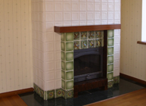 | Отсутсвует | 3,6/238 | Отсутсвует
71 | Углеродные волокна, изделия из углеродных волокон и аналогичные материалы  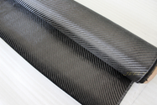 | Производственные предприятия | 15,1/515,1 | Недостаточное присутствие
72 | Прокат плоский из коррозионностойкой стали, шириной 600 мм или более  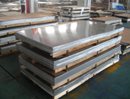 | Производственные предприятия | 2,6/388,6 | Отсутсвует
73 | Стекловолокно (включая стекловату) и изделия из него (например, пряжа, ткани)  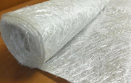 | Производственные предприятия | 1,4/95,3 | Недостаточное присутствие
74 | Прокат плоский из железа или нелегированной стали шириной 600 мм или более, горячекатаный, неплакированный, без гальванического или другого покрытия  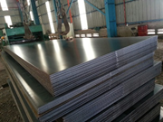 | Все физические лица | 2,5/ 160,8 | Недостаточное присутствие
75 | Посуда столовая, кухонная и прочие хозяйственные и туалетные изделия из фарфора и стекла  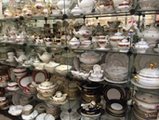 | Все физические лица | 0,4/ 19,5 | Недостаточное присутствие
76 | Перец сушеный или дробленый или молотый  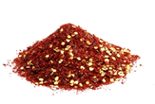 | Все физические лица | 0,08/ 3,3 | Недостаточное присутствие
77 | Соки и экстракты растительные  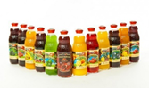 | Все физические лица | 0,45/ 11 | Отсутствует
78 | Саквояжи, чемоданы, дамские сумки-чемоданчики, кейсы для деловых бумаг, портфели, сумки дорожные, сумки хозяйственные, сумки спортивные и аналогичные изделия, из натуральной или композиционной кожи, текстильных материалов, вулканизованных волокон полностью или преимущественно покрытые такими материалами  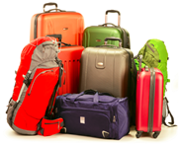 | Все физические лица | 0,6/ 40 | Недостаточное присутствие
79 | Томаты свежие или охлажденные  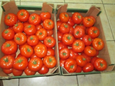 | Все физические лица | 1,2/ 34,8 | Недостаточное присутствие
80 | Яблоки, груши и айва, свежие  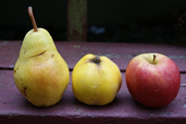 | Все физические лица | 0,99/ 37,3 | Отсутствует
81 | Соевые бобы, дробленые или недробленые  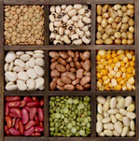 | Все физические лица | 2,2/ 59,9 | Недостаточное присутствие
82 | Косметические средства или средства для макия   | Все физические лица | 49,9/ 3098 | Недостаточное присутствие
83 | Готовые текстильные изделия; одежда и текстильные изделия  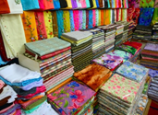 | Все физические лица | 49,9/ 3098 | Недостаточное присутствие
84 | Химические волокна (акриловые ткани, полиэстер)  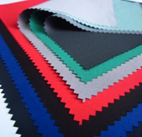 | Все юридические и физические лица | 2,4/ 150,3 | Отсутствует
85 | Инструменты и аппараты измерительные, контрольные, прецизионные; их части и принадлежности  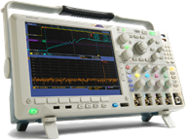 | Промышленные предприятия | 12/ 501 | Отсутствует
86 | Красители, пигменты и прочие красящие вещества; краски и лаки; шпатлевки и прочие мастики; полиграфическая краска, чернила, тушь   | Все юридические и физические лица | 7,4/ 459 | Отсутствует
87 | Спортивный инвентарь, их части и принадлежности  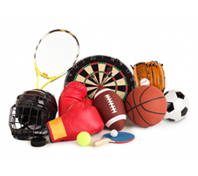 | Сельхоз предприятия, крестьянское фермерские хозяйства, физическте лица | 9,4/ 584,4 | Отсутствует
88 | Эфирные масла, парфюмерные, косметические или туалетные средства   | Промышленные предприятия | 15,2/939,4 | Отсутствует
89 | Двигатели внутреннего сгорания с искровым зажиганием  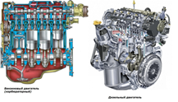 | Все юридические и физические лица | 168 775/721,4 | Недостаточное присутствие
90 | Химические средства защиты растений   | Сельхоз предприятия, крестьянское фермерские хозяйства, физическте лица | 512 259/8 987 | Отсутствует
91 | Насосы жидкостные  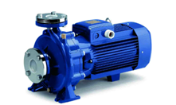 | Все юридические и физические лица | 1 218 242,1/510,3 | Недостаточное присутствие
92 | Готовые корма для животных  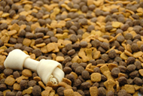 | Кинологические службы и физические лица | 2 371 305,3/1 020 | Отсутствует
93 | Центрифуги, оборудование для фильтрования и очистки жидкостей или газов  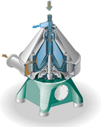 | Промышленные предприятия | 27 663 152,3/1 287,4 | Недостаточное присутствие
94 | Аппараты оптические, фотографические (Фото-кино камеры, бороскопы, фотоаппараты, электронные микроскопы, эндоскопы, призмы, зеркала, оптические делительные головки, оптоволокно и т.д.)  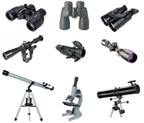 | Все юридические и физические лица | 25 508 630,4/1 244,9 | Отсутствует
95 | Оборудование электроосветительное  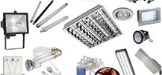 | Все юридические и физические лица | 12 743 488,5/540,2 | Недостаточное присутствие
96 | Оборудование для обработки резины или пластмасс  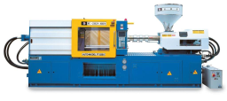 | Промышленные предприятия | 22 091 687,2/978,7 | Отсутствует
97 | Центры обрабатывающие, станки для обработки металла  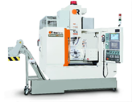 | Промышленные предприятия | 1 078 843,5/416,7 | Отсутствует
98 | Трубы, трубки и профили полые, бесшовные, из черных металлов  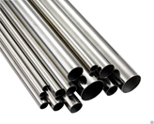 | Все юридические и физические лица | 1 227 028,2/527,5 | Отсутствует
99 | Прокат плоский из железа или нелегированой стали  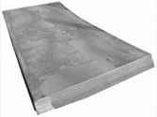 | Все юридические и физические лица | 53 473 587,6/2 295 | Отсутствует
100 | Каучук, резина и изделия из них  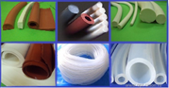 | Все юридические и физические лица | 61 260 104,1/2 629,1 | Недостаточное присутствие
101 | Пластмассы и изделия из них   | Все юридические и физические лица | 136 071001,8/5 839,9 | Недостаточное присутствие
102 | Текстильные материалы, пропитанные, с покрытием или дублированные; текстильные изделия технического назначения  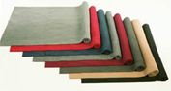 | Все юридические и физические лица | 9 452 267,2/405,9 | Отсутствует
103 | Готовые продукты из мяса, рыбы или ракообразных, моллюсков или прочих водных беспозвоночных  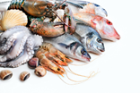 | Все физические лица | 182 861,4/7,8 | Недостаточное присутствие
104 | Тосол  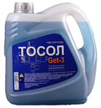 | Управление Федеральной службы Российской Федерации по контролю за оборотом наркотиков по Республике Татарстан | 398,7/6,6 | Отсутствует
105 | Стеклянные пробирки  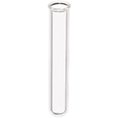 | РЕСПУБЛИКАНСКИЙ ЦЕНТР РЕАБИЛИТАЦИИ МИНИСТЕРСТВА ПО ДЕЛАМ ГРАЖДАНСКОЙ ОБОРОНЫ И ЧРЕЗВЫЧАЙНЫМ СИТУАЦИЯМ РЕСПУБЛИКИ ТАТАРСТАН | 418,3/5,5 | Отсутствует
106 | Цифровые стационарные радиостанции стандарта АРСО-25  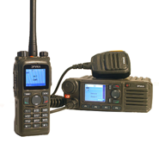 | МИНИСТЕРСТВО ВНУТРЕННИХ ДЕЛ ПО РЕСПУБЛИКЕ ТАТАРСТАН | 874,7/21,7 | Отсутствует
107 | Кондиционеры  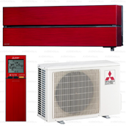 | МКУ "ДИРЕКЦИЯ ПО КОНКУРЕНТНОЙ ПОЛИТИКЕ И ЗАКУПКАМ ГОРОДА КАЗАНИ" | 3 433/52,7 | Отсутствует
108 | Частотные преобразователи  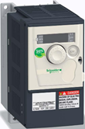 | ООО "ЧЕЛНЫВОДОКАНАЛ" | 10 750/18 | Отсутствует
109 | Производство и оказание услуг по вводу в эксплуатацию анализатора паров этанола в выдыхаемом воздухе  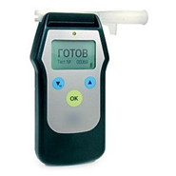 | филиал ГАУЗ "РНД МЗ РТ" - НЧНД | 38,1/ 2,4 | Отсутствует
110 | Продукты питания «Смесь белковая композитная сухая для диетического  (лечебного и профилактического) питания»   | ГАУЗ "РКОД МЗ РТ" | 48,7/ 23,9 | Отсутствует
111 | Наборы полосок и полосок (тестов) иммунохроматографических для одновременного выявления наркотических соединений  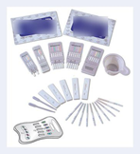 | ГАУЗ "РНД МЗ РТ" | 162,9/ 22,7 | Отсутствует
112 | Гелий газообразной (сжатый)  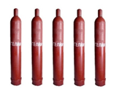 | ГАУЗ "РНД МЗ РТ" | 277/ 8,6 | Отсутствует
113 | Противогазы гражданские фильтрующие  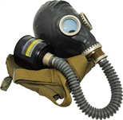 | ИНСПЕКЦИЯ ГСН РТ | 282,5/ 15,6 | Отсутствует
114 | Комплекты торцевых уплотнений для ремонта насосов  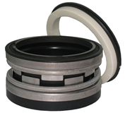 | АО "КАЗЭНЕРГО" | 362,1/ 12,8 | Отсутствует
115 | Гофролотки  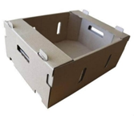 | АО "ТАТСПИРТПРОМ" | 1222,5/ 569,4 | Присутствует
116 | Спектрометр  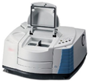 | КФТИ КазНЦ РАН | 1034,5/ 22,7 | Отсутствует
117 | Рулонный кровельный материал  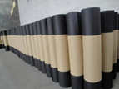 | ФКУ ИК-3 УФСИН РОССИИ ПО РЕСПУБЛИКЕ ТАТАРСТАН | 443,2/ 4,8 | Отсутствует
118 |  | КФТИ КАЗНЦ РАН | 12,7/ 3,1 | Отсутствует
  Гелиевый сосуд Дьюара
  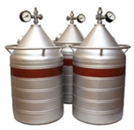
119 | Дорожно-транспортная техника  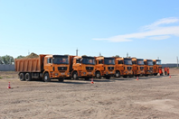 | АО "ТАТАВТОДОР" | 235,5/ 70 | Отсутствует
120 | Жидкая стыковочная лента  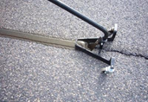 | АО "ТАТАВТОДОР" | 23,6/ 9,6 | Отсутствует
121 | Мячи для волейбола  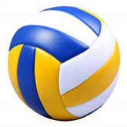 | ГОСУДАРСТВЕННОЕ АВТОНОМНОЕ УЧРЕЖДЕНИЕ "ЦЕНТР СПОРТИВНОЙ ПОДГОТОВКИ" МИНИСТЕРСТВА ПО ДЕЛАМ МОЛОДЕЖИ И СПОРТУ РЕСПУБЛИКИ ТАТАРСТАН | 7299,5/ 1,4 | Отсутствует
122 | Аппарат высокого давления для мойки  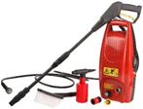 | ГБУ "ХОЗУ ПРИ КАБИНЕТЕ МИНИСТРОВ РЕСПУБЛИКИ ТАТАРСТАН" | 215,3/ 5,7 | Отсутствует
123 | Расходные материалы и реактивы для ДНК лаборатории  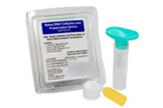 | МВД ПО РЕСПУБЛИКЕ ТАТАРСТАН | 992,5/ 12,8 | Отсутствует
124 | Полнорационный корм для собак  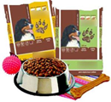 | МВД ПО РЕСПУБЛИКЕ ТАТАРСТАН | 18,1/ 10,1 | Отсутствует
125 | Стационарные комплексы для контроля дорожного движения и фото-видеофиксации нарушений правил дорожного движения  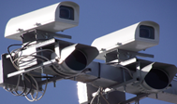 | ГКУ "ДИРЕКЦИЯ ФИНАНСИРОВАНИЯ ПРОГРАММ ГИБДД РТ" | 8661,3/ 57,7 | Отсутствует
126 | Услуги по авиационному обслуживанию  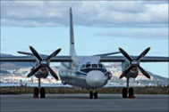 | ГАУЗ "РКБ МЗ РТ" | 103,1/ 18,7 | Отсутствует
127 | Сетевое оборудование  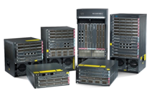 | Министерство Информатизации и Связи Республики Татарстан | 5077/ 100,4 | Отсутствует
128 | Видеокамеры  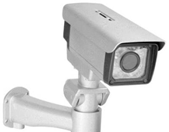 | ПАО "ТАТТЕЛЕКОМ" | 259,7/ 13,4 | Отсутствует
129 | Стабилизирующая добавка к смеси щебеночно-мастичный асфальтобетон  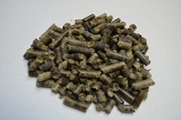 | АО "ТАТАВТОДОР" | 126/ 26,7 | Отсутствует
130 | Спецодежда женская  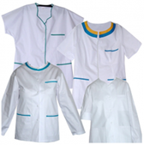 | Все физические лица | 296,4/ 5,4 | Частично присутствует
131 | Незамерзающая жидкость для транспортных средств  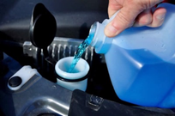 | Все юридические и физические лица | 8,2/ 0,6 | Присутствует
132 | Кабельно-проводниковая продукция  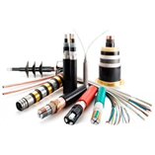 | Все юридические и физические лица | 6159,8/ 3342,9 | Частично присутствует
133 | Ежедневники   | ОАО "ТАТХИМФАРМПРЕПАРАТЫ" | 148,6/ 3,5 | Частично присутствует
134 | Беспроводные маршрутизаторы  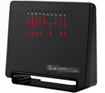 | ПАО "ТАТТЕЛЕКОМ" | 89,1/ 82,1 | Отсутствует, в России есть сборка из готовых компонентов
135 | Сантехническая продукция  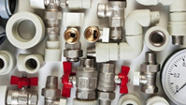 | ГАУЗ "ГОРОДСКАЯ КЛИНИЧЕСКАЯ БОЛЬНИЦА №7" Г.КАЗАНИ | 500,9/ 7,4 | Частично присутствует
136 | Перфораторы  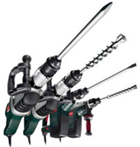 | ПАО "ТАТТЕЛЕКОМ" | 357/ 7,4 | Отсутствует
137 | Химические реактивы  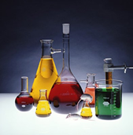 | ОАО "ТАТХИМФАРМПРЕПАРАТЫ" | 307,3/ 207,9 | Отсутствует
138 | Котлоагрегаты для котельной  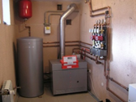 | АО "КАЗЭНЕРГО" | 492,7/ 63,4 | Отсутствует
139 | Волоконно-оптический кабель на 48ОВ  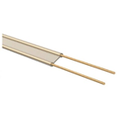 | ПАО "ТАТТЕЛЕКОМ" | 1356,6/ 195,8 | Отсутствует
140 | Кулачковый переключатель  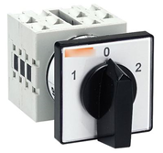 | ПАО "ТАТТЕЛЕКОМ" | 2148,4/ 544,3 | Отсутствует
141 | Обои под покраску   | МВД ПО РЕСПУБЛИКЕ ТАТАРСТАН | 128,5/ 0,6 | Отсутствует
142 | Спасательные жилеты  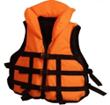 | Все юридические и физические лица | 2,8/ 0,05 | Отсутствует
143 | Видеодомофоны  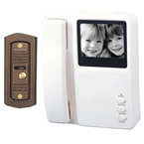 | Все юридические и физические лица | 0,2/ нет данных | Отсутствует
144 | Гидроизоляционные материалы  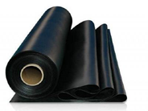 | АО "КАЗМЕТРОСТРОЙ" | более 575,4/ 30,5 | Есть
145 | Светодиодные светильники  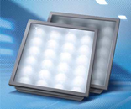 | АО "КАЗЭНЕРГО" | более 632,8/ 19,9 | Есть
146 | Солнечные панели  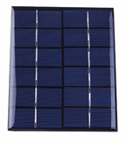 | АО "КАЗЭНЕРГО" | 0,2/ нет данных | Отсутствует
147 | Лабораторное оборудование (спектрофотометр)  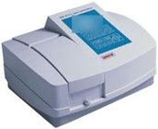 | ОАО "ТАТХИМФАРМПРЕПАРАТЫ" | 414,9/ 4,9 | Отсутствует
148 | Аккумуляторы  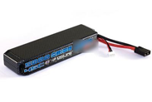 | АО "КАЗЭНЕРГО" | более 5107,6/ 126,3 | Отсутствует
149 | Телекоммуникационное оборудование - оптические мультиплексоры  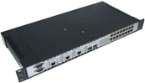 | ПАО "ТАТТЕЛЕКОМ" | более 8554,7/ 48,7 | Отсутствует
150 | Этикетки  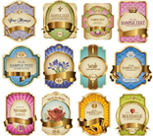 | АО "ТАТСПИРТПРОМ" | 636,4/ 487,3 | Недостаточное присутствие
151 | Стеклянные бутылки  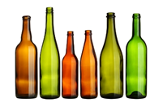 | АО "ТАТСПИРТПРОМ" | 13612,7/ 1290 | Отсутствует
152 | Полиацетали, полиэфиры простые прочие и смолы эпоксидные, сложные полиэфиры в первичных формах  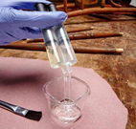 | Промышленные предприятия | 55,7/0,8 | Недостаточное присутствие

